Министерство цифрового развития,

связи и массовых коммуникаций

Федеральное государственное

образовательное бюджетное учреждение

высшего профессионального образования

«Сибирский государственный университет   
телекоммуникаций и информатики»

(СибГУТИ)

Институт: Информатики и вычислительной техники

Дисциплина: Электротехника, электроника и схемотехника

Лабораторная работа №7

Вариант 11

Выполнили: студенты группы ИП-111

Гердележов Даниил

Проверил преподаватель:

Рогулина Лариса Геннадьевна

**Цель работы**

Изучение этапов синтеза комбинационных схем с несколькими выходами для преобразования кодов и приобретения навыков в экспериментальном исследовании таких схем.

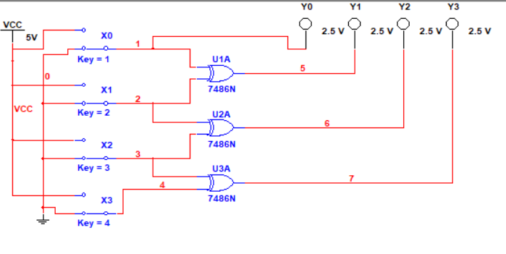

Рис. 1 – Собранная схема.

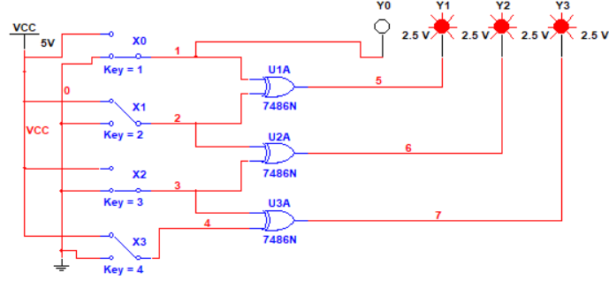

Рис. 2 – Пример работы схемы.



Рис. 3 – Пример работы схемы.

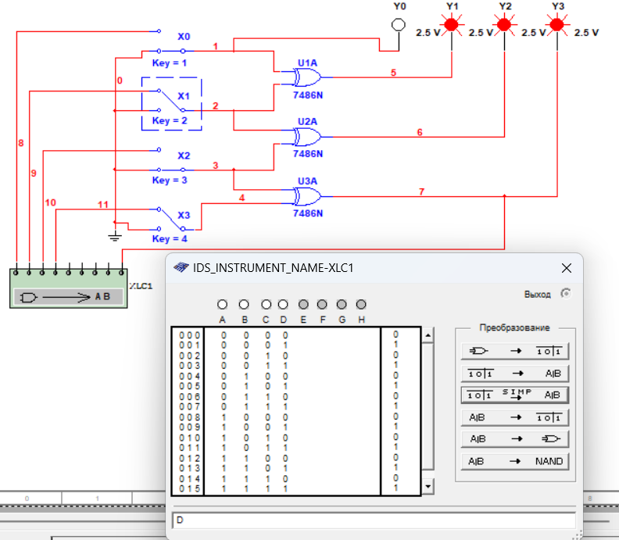

Рис. 4 – Пример работы схемы с логическим преобразователем.

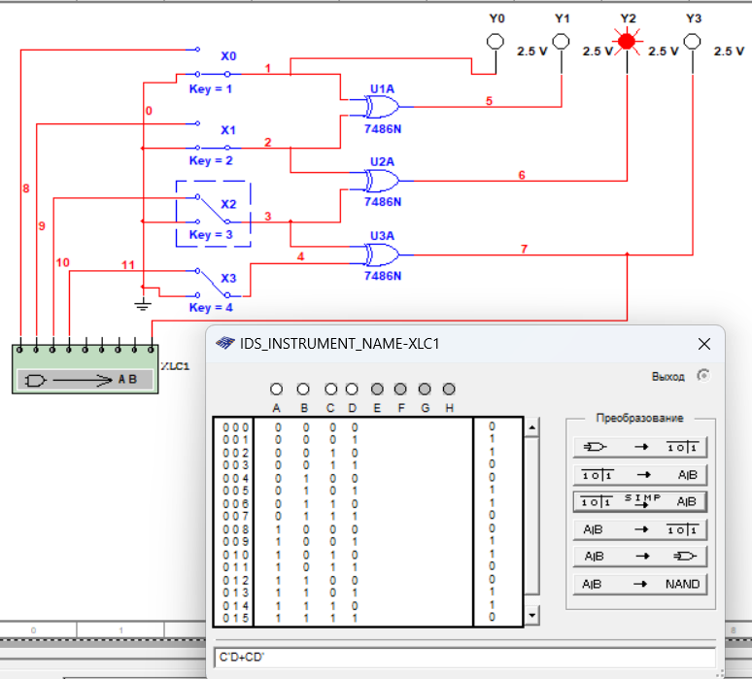

Рис. 5 – Пример работы схемы с логическим преобразователем.

Таблица 1 – результаты работы схемы.

|  |  |  |  |  |  |  |  |
| --- | --- | --- | --- | --- | --- | --- | --- |
| Входные данные | | | | Код Грея | | | |
| X0 | X1 | X2 | X3 | Y0 | Y1 | Y2 | Y3 |
| 0 | 0 | 0 | 0 | 0 | 0 | 0 | 0 |
| 0 | 0 | 0 | 1 | 0 | 0 | 0 | 1 |
| 0 | 0 | 1 | 0 | 0 | 0 | 1 | 1 |
| 0 | 0 | 1 | 1 | 0 | 0 | 1 | 0 |
| 0 | 1 | 0 | 0 | 0 | 1 | 1 | 0 |
| 0 | 1 | 0 | 1 | 0 | 1 | 1 | 1 |
| 0 | 1 | 1 | 0 | 0 | 1 | 0 | 1 |
| 0 | 1 | 1 | 1 | 0 | 1 | 0 | 0 |
| 1 | 0 | 0 | 0 | 1 | 1 | 0 | 0 |
| 1 | 0 | 0 | 1 | 1 | 0 | 0 | 0 |

**Вывод**

Мы изучили этапов синтеза комбинационных схем с несколькими выходами для преобразования кодов и приобретения навыков в экспериментальном исследовании таких схем.